АОУ ВО ДПО «Вологодский институт развития образования»
Центр непрерывного повышения профессионального мастерства педагогических работников в г. Великий Устюг

«ОДОБРЕНО»
на заседании экспертной рабочей группы
по учебному предмету «Информатика»
при РУМО по общему образованию
(Протокол № 2 от 13.03.2025 г.)

Методические рекомендации
«Методические подходы к формированию у обучающихся овладения основами использования поисковых средств операционной системы»

Автор составитель
Осиева Юлия Витальевна,
методист сектора естественно-научного
и технологического образования ЦНППМПР
в г. Великий Устюг АОУ ВО ДПО «ВИРО»

2025 год
Аннотация
В рекомендациях представлен методический кейс учебных материалов для формирования у обучающихся предметных результатов освоения умения выполнять поиск информации с использованием средств операционной системы.
Анализ результатов ГИА по информатике у обучающихся позволил выявить причины неуспешности решения задач по определению количества и информационного объема файлов, отобранных по некоторому условию. Одним из пробелов в знаниях и умениях обучающихся является незнание алгоритма перевода единиц измерения информации; типов файлов, структуры имени файла, маски поиска.
Процесс формирования теоретических знаний и практических умений, а также профилактика ошибок, связанных с просчетами, неправильным переводом единиц измерения файлов, неумением сортировать список файлов являются достаточно сложной методической проблемой обучения информатике в основной школе, что и определяет актуальность представленных методических материалов.
В рекомендациях рассмотрены способы решения таких заданий и представлена подборка задач для самостоятельной работы.
Методические рекомендации адресованы учителям информатики, работающим по программам основного общего образования.

Содержание
- Актуальность
Поиск информации в файлах и каталогах компьютера – это важный навык, который необходим современному пользователю на всех уровнях: от школьников до профессионалов. В условиях насыщенной информационной среды, где объем данных стремительно растет, умение эффективно находить нужную информацию является ключевым компонентом успешного обучения и работы.
Понимание структуры файловой системы, методов поиска и организации данных поможет учащимся не только подготовиться к государственной итоговой аттестации, но и повысить общую цифровую грамотность.
В данных методических рекомендациях рассмотрены методические приемы работы над заданием №12 ОГЭ по информатике, связанные с умением использовать поисковые средства операционной системы. Эти приемы необходимы для успешной подготовки учащихся к современной информационной среде и обеспечивают им возможность успешно сдать экзамен.
Наилучшей стратегией подготовки является системное и целенаправленное формирование основных информационных компетенций школьников, отработка решения разнообразных заданий. На этапе подготовки к экзамену работа с обучающимися должна носить дифференцированный характер. Учителю следует ставить перед каждым учащимся ту цель, которую он может реализовать в соответствии с уровнем его подготовки, при этом возможно опираться на самооценку и устремления каждого учащегося.
Методические материалы предназначены для подготовки к основному государственному экзамену (ОГЭ) по информатике и включают разбор заданий разных типов и уровней сложности, а также подобраны задачи для самостоятельной работы (Приложение).
Задания взяты из открытого банка заданий (ОБЗ) ФИПИ.

- Спецификация задания
Согласно спецификации контрольно-измерительных материалов для проведения в 2025 году основного государственного экзамена по информатике, задание №12 проверяет умение определять количество и информационный объём файлов, отобранных по некоторому условию.
Задание выполняется на компьютере. Ответы к заданию записываются в виде числа. Задание оценивается 1 баллом. Примерное время выполнения задания 5 минуты.
№ зада-ния | Предметный результат обучения | Коды проверяемых элементов содержания по кодификатору | Коды требований к уровню подготовки по кодификатору | Уровень сложности задания | Максималь-ный балл за выполнение задания | Примерное время выполнения задания (мин.)
12 | Определение количества  и информационного объёма файлов, отобранных по  некоторому условию | 1.1 | 2.7 | Б | 1 | 5

Код проверяемых элементов содержания (по кодификатору):
Код | Проверяемый элемент содержания | В программе какого класса изучается | Наличие данного элемента содержания в кодификаторе ОГЭ прошлых лет
2.7 | Логические высказывания. Логические значения высказываний. Элементарные и составные высказывания. Логические операции: «и» (конъюнкция, логическое умножение), «или» (дизъюнкция, логическое сложение), «не» (логическое отрицание). Приоритет логических операций. Определение истинности составного высказывания, если известны значения истинности входящих в него элементарных высказываний. Логические выражения. Правила записи логических выражений. Построение таблиц истинности логических выражений | 8 | +

Код проверяемых требований к уровню подготовки (по кодификатору):
Код проверяемого требования | Проверяемые требования к предметным результатам базового уровня освоения основной образовательной программы основного общего образования на основе ФГОС 2021 г. | Метапредметный результат | Обобщенные формулировки требований к предметным результатам из ФГОС 2010 г.
1.1 | Владение основными понятиями: информация, передача, хранение и обработка информации, алгоритм, модель, цифровой продукт и их использование для решения учебных и практических задач | МП 1.1; 1.3 | Формирование представления об основных изучаемых понятиях: информация, алгоритм, модель – и их  свойствах

Задание №12 направлено на проверку практических навыков использования информационных технологий. Используя приложенный материал необходимо выполнить поиск информации по запросу, используя средства операционной системы.

- Результаты выполнения задания в 2024 году
Задание №12 имеет базовый уровень сложности. Согласно Статистико-аналитическому отчету о результатах государственной итоговой аттестации по образовательным программам основного общего образования в 2024 году Вологодской области, ГЛАВА 2. Методический анализ результатов ОГЭ по учебному предмету ИНФОРМАТИКА И ИКТ, средний процент составил 54,01%.
Задание №12 проверяло сформированность умения определять количество и информационный объём файлов, отобранных по некоторому условию. Задания такого типа размещены в открытом банке заданий ФИПИ и использовались в процессе подготовки. Выпускникам формулировка задания знакома, однако его выполнение вызывает трудности.
Показатель выполнения задания у группы участников с отметкой за экзамен «2» – 4,1%, у группы с отметкой «3» – 32,65%, что меньше 50%.
Номер  задания  в КИМ | Проверяемые элементы содержания / умения | Уровень сложности задания | Средний процент выполнения | Процент выполнения⁶ по региону в группах, получивших отметку
 |  |  |  | «2» | «3» | «4» | «5»
12 | Определение количества и информационного объёма файлов, отобранных по некоторому условию | Б | 54,01 | 4,1 | 32,65 | 69,81 | 91

При выполнении задания №12 требовалось определить количество файлов, удовлетворяющих заданным условиям: расширение и объём файла.
Типичные содержательные ошибки испытуемых – это ошибки, связанные с просчетами, неправильным переводом единиц измерения файлов, неумением сортировать список файлов.
Причины неверного выполнения такого рода заданий – незнание алгоритма перевода единиц измерения информации; типов файлов, структуры имени файла, маски поиска.
Для повышения качества решения данного задания следует увеличить число практических работ, связанных с организацией файловой системы; операциями с файлами, их объемами и поиском.

- Примеры заданий
В демонстрационном варианте 2025 года задание №12 имеет следующий вид:
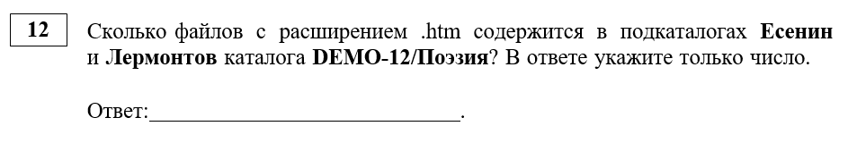
В демонстрационном варианте 2024 года задание №12 имеет следующий вид:
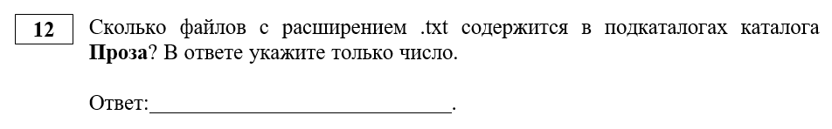
На что обратить внимание:
- количество подкаталогов: один или несколько;
- критерий поиска: расширение файла; размер.
В задании №12 дан каталог с файлами. С помощью поисковых средств операционной системы необходимо определить количество и информационного объёма файлов, отобранных по некоторому условию. В ответе нужно указать число.
Для успешного выполнения задания №12 «Определение количества и информационного объема файлов, отобранных по некоторому условию» ОГЭ по информатике учащимся предстоит освоить методы эффективного поиска данных на компьютере. Первый шаг – понимание структуры файловой системы: каталоги, подкаталоги и файлы. Учащиеся должны научиться использовать встроенные средства операционной системы для поиска, такие как панель поиска в Windows или терминал в Linux.
Ключевым аспектом задания является использование различных критериев поиска: имени файла, типа, даты создания или изменения. Разработка стратегии поиска поможет сократить время и повысить эффективность: стоит продумать, какие параметры наиболее релевантны для конкретного запроса.
Также важна практика работы с расширениями файлов – понимание, какие программы открывают определённые типы файлов, позволяет избежать проблем с доступом к информации.
Также важно понимать, как правильно формулировать запросы, чтобы минимизировать количество ненужных результатов. К примеру, использование маски (wildcard-символов) может значительно расширить или сузить область поиска.
Чтобы ответить на поставленный вопрос задания, выпускникам необходимо проанализировать и обобщить полученные знания о проведённом поиске.
Таким образом, успешное выполнение задания требует, как теоретических знаний, так и практических навыков работы с файловой системой компьютера.

Теоретический материал

Файлы и каталоги
Файл – это область в памяти компьютера (на диске), которая имеет имя и расширение, записанных через точку без пробелов. Например, Оценки.doc, где Оценки – это имя файла, .doc - расширение файла.
Расширение файла – это последовательность из 3-4 символов, добавляемых к имени файла. Расширение указывает на то, в какой программе можно открыть этот файл, или, другими словами, к какому типу данных относится этот файл.
Расширения текстовых файлов: .txt, .doc, .odt, .docx, .pdf и др.
txt – это базовый формат текстового файла, который хранит обычный текст без сложного форматирования или оформления.
rtf – универсальный текстовый формат, открывается на различных операционных системах; формат хранения текстовых документов с форматированием.
pdf – формат сохранения документа в электронном виде без изменений, чтобы не нарушались стандарты оформления.
htm – HTM-файлы представляют собой простые текстовые файлы, которые можно редактировать с помощью любого текстового редактора или редактора кода. Формат поддерживается всеми основными веб-браузерами, такими как Google Chrome, Mozilla Firefox, Safari и Microsoft Edge.
Расширения графических файлов: .tiff, .jpeg, .png. и др.
tiff (Tagged Image File Format) – это широко используемый формат хранения растровых графических изображений. Он поддерживает сжатие без потерь, что означает, что качество картинки не ухудшается при сжатии файла. Файлы TIFF поддерживают несколько страниц и слоев, что делает их полезными для документов и графики, содержащих несколько изображений. Кроме того, файлы TIFF могут хранить широкий диапазон глубины цвета и поддерживают цветовые модели RGB и CMYK.
jpeg (Joint Photographic Experts Group) – растровый графический формат изображений и фотографий с высокой степенью сжатия. Поддерживает большое количество цветов с глубиной 24 бита.
png (Portable Network Graphics) – растровый формат хранения графической информации, использующий сжатие без потерь.
Каталоги (папки) служат для удобства размещения файлов в памяти компьютера.
Рассмотрим хранение файлов на локальном компьютере:
- файлы на диске хранятся в каталогах (папках);
- внутри каталогов могут находиться другие каталоги, таким образом, организуется сложная структура каталогов – иерархическая структура, называемая деревом каталогов (рис.1.).
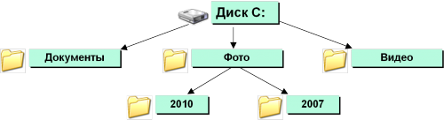
Рис.1. Пример дерева каталогов.

Маска – выделение группы файлов по их именам, имеющие общие свойства, например, одинаковое расширение. В масках, кроме стандартных символов используются два специальных символа: звездочка «*» и знак вопроса «?»:
«*» обозначает любое количество любых символов, в том числе, может обозначать 0 символов;
«?» обозначает ровно один любой символ.
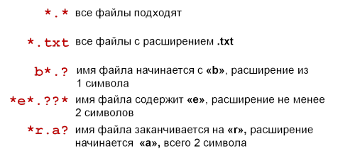
Рис.2. Примеры масок файлов.

Поиск, когда известно расширение имени файла, выполняется с применением маски имени.
Для введения запроса в строку поиска необходимо переключить раскладку клавиатуры на английский язык. Для этого удобно воспользоваться «горячими клавишами» Shift + Alt иногда Ctrl + Alt.
Файловая система организует данные в структуры – каталоги и файлы. Каталоги служат для упорядочения файлов, и их содержание можно просматривать с помощью различных инструментов, таких как проводник или терминал. Поиск может осуществляться по имени файла, его содержимому или другим метаданным, таким как дата создания или размер.
В запросах на поиск файла определенного размера используются следующие знаки сравнения:
> | больше
< | меньше
= | равно
>= или ≥ | больше или равно
<= или ≤ | меньше или равно
< > | не равно

Необходимо также помнить:
не менее | >=
не более | <=

Если в задании нужно найти файлы определенного размера, для этого в строке поиска вводится запрос «размер:», после двоеточия указывается условие отбора файлов, например, «размер: > 4Кб».
Если в задании нужно найти количество файлов определенного типа и размера - наберите в строке поиска сначала маску, затем запрос «размер:», например, «*.htm размер: >100000 б».

При выполнении задания №12 важно учитывать правила и алгоритмы, позволяющие систематизировать и фильтровать информацию.

Алгоритм выполнения задания:
- Распакуйте архив.
- Откройте каталог. Откройте распакованную папку/каталог, указанный в тексте задания («Проза» или «Поэзия»). В ней вы увидите несколько подкаталогов с фамилиями авторов.
- Запрос. В поле для поиска введите запрос.
- В окне отобразятся файлы. Выполните необходимые действия: сумма, вычисление размера и др.
- Ответ на вопрос. На заключительном этапе перепроверьте ответ на соответствие требованиям задания.

- Разбор заданий
В открытом банке заданий ОГЭ по информатике Федерального института педагогических измерений представлено четыре типа задания №12:
1) поиск файлов в одном подкаталоге;
2) поиск файлов в нескольких подкаталогах;
3) поиск файла заданного размера;
4) поиск файла заданного типа и размера;

Выполнять это задание можно несколькими способами.
1 способ: открыв каждый указанный подкаталог, просто подсчитать количество нужных файлов.
2 способ: составить различные запросы.
Например, перейдя в каталог с указанными в заданиях подкаталогами, ввести в поле поиска запрос с указанием папки и типа файлов. Меняя название папки можно получить все нужные данные для расчёта ответа.
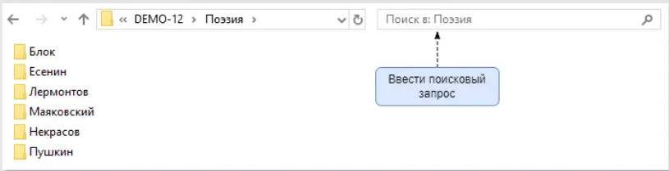
Или же можно перейти в каждый из указанных подкаталогов и ввести запрос для нахождения количества файлов указанного в условии типа.

Рассмотрим примеры заданий, объясним логику их решения.
1 тип задания: поиск в одном подкаталоге
Задание 1 (демонстрационный вариант 2024 года)
Сколько файлов с расширением .txt содержится в подкаталогах каталога Проза? В ответе укажите только число.
Решение:
Действуем по алгоритму:
- Открываем каталог Проза.
- В строке поиска в проводнике вводим запрос: .txt (или маску *.txt).
- Считаем количество найденных файлов, можно свериться со строкой состояния внизу открытого окна.
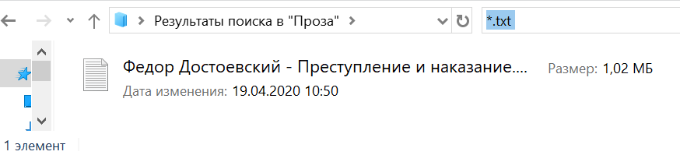
- Записываем ответ.
Ответ: 1

2 тип задания: поиск в нескольких подкаталогах
Задание 2 (демонстрационный вариант 2025 года)
Сколько файлов c расширением .htm содержится в подкаталогах Есенин и Лермонтов каталога DEMO-12/Поэзия? В ответе укажите только число.
Решение:
- Заходим в каталог Поэзия.
- Открываем подкаталог Есенин каталога Поэзия.
- В строке поиска вводим маску «*.htm».
- Считаем количество файлов: 3.
- Открываем подкаталог Лермонтов Есенин каталога Поэзия. Проделываем ту же операцию: в строке поиска вводим маску «*.htm».
- Считаем количество файлов: 3.
- Суммируем количество найденных файлов: 3 + 3 = 6.
- Записываем ответ.
Ответ: 6

Задание 3 (№FE284A)
Сколько файлов c расширением .pdf содержится в подкаталогах Лермонтов, Маяковский и Пушкин каталога DEMO-12/Поэзия? В ответе укажите только число.
Решение:
В задании необходимо осуществить поиск в трех подкаталогах. Вводим маску *.pdf в каждом из подкаталогов: Лермонтов, Маяковский, Пушкин. Суммируем количество найденных файлов: 4 + 3 + 3 = 10. Записываем ответ.
Ответ: 10

Задание 4 (№E5AC15)
Сколько всего файлов с расширениями .htm и .jpeg содержится
в подкаталогах Айвазовский и Врубель каталога DEMO-12/Живопись,
а также в подкаталогах Блок и Некрасов каталога DEMO-12/Поэзия?
В ответе укажите только число.
Решение:
Откроем каталог DEMO-12 и введём запрос, используя логическую связку ИЛИ: «*.htm ИЛИ *.jpeg путь: Живопись\Айвазовский ИЛИ Живопись\Врубель ИЛИ Поэзия/Блок ИЛИ Поэзия/Некрасов»
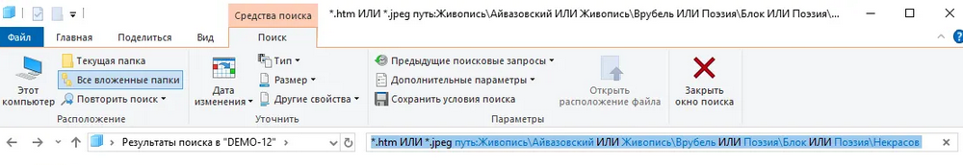
Ответ: 10

3 тип задания: поиск файла заданного размера
Задание 5 (№7AA8AA)
Сколько файлов объемом более 15 Кб каждый содержится в подкаталогах каталога DEMO-12? В ответе укажите только число.
Решение:
1 способ:
- Открываем каталог Демо-12.
- Для удобства устанавливаем режим отображения «Таблица» (чтобы отображался столбец «размер»). Нажимаем на столбец «Размер» и сортируем файлы по размеру.
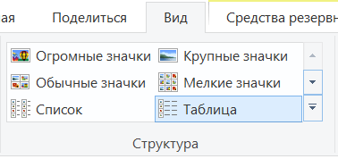
- Выделяем файлы, размер которых более 15 Кб, папки не выделяем.
- В левом нижнем углу смотрим сколько файлов выделено - 76, это ответ.
- Записываем ответ.
Ответ: 76
За «ручную» обработку данных, без использования запросов, балл при верном результате не снижается, но следует учесть, что вероятность допустить ошибку при «ручной» обработке выше.

2 способ:
- Открываем каталог Демо-12.
- В строке поиска набираем запрос: «размер: > 15 Кб».
- Считаем количество найденных файлов, можно свериться со строкой состояния внизу открытого окна.
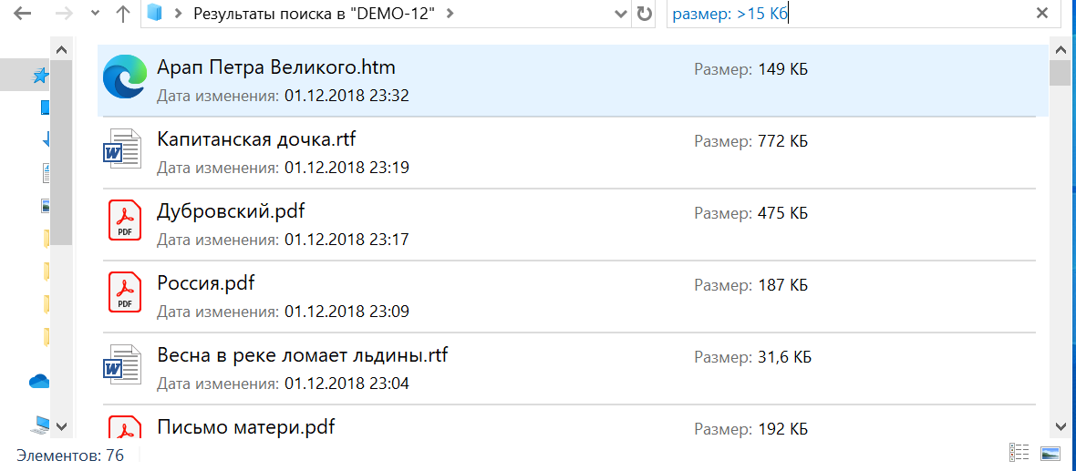
- Записываем ответ.
Ответ: 76
4 тип задания: поиск файла заданного типа и размера
Задание 6 (№71152B)
Сколько файлов c расширением .rtf объёмом не более 40 960 байт каждый содержится в подкаталогах каталога DEMO-12? В ответе укажите только число.
Решение:
- Открываем каталог Демо-12.
- В строке поиска набираем запрос: «тип: rtf размер: <= 40960 байт».
- Считаем количество найденных файлов, можно свериться со строкой состояния внизу открытого окна.
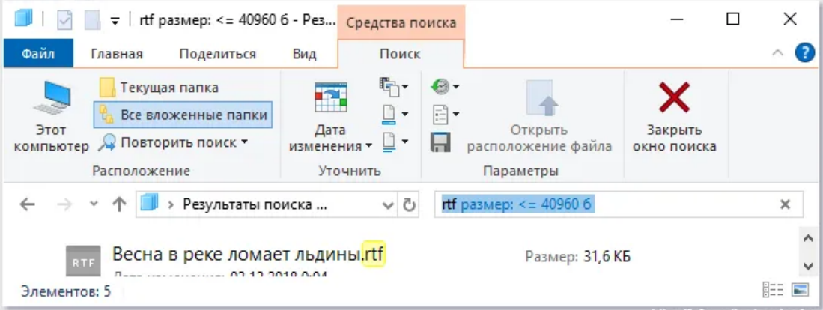
Ответ: 5

Заключение
Эффективное использование методов поиска позволяет не только оптимизировать время на выполнение заданий, но и повышает качество работы с информацией.
Также важно отметить, что обучение основам использования поисковых средств способствует развитию у школьников критического мышления и способности к самостоятельному решению проблем, связанных с поиском информации. В итоге, владение этими навыками делает процесс обучения более эффективным и способствует успешной адаптации учащихся к условиям современной информационной среды.
Таким образом, методическое обеспечение учебного процесса по данной теме играет ключевую роль в подготовке грамотных пользователей информационных технологий, способных успешно применять полученные знания в учебной и профессиональной деятельности.

Литература
- Босова Л. Л. Информатика : 7 класс : базовый уровень : учебник / Л. Л. Босова, А. Ю. Босова. — 5-е изд., перераб. — Москва : Просвещение, 2023. — 272 с. : ил.
- Босова Л. Л. Информатика : 8 класс : базовый уровень : учебник / Л. Л. Босова, А. Ю. Босова. — 5-е изд., перераб. — Москва : Просвещение, 2023. — 272 с. : ил.
- Демонстрационный вариант контрольных измерительных материалов основного государственного экзамена 2024 года по ИНФОРМАТИКЕ. – URL: https://fipi.ru/oge/demoversii-specifikacii-kodifikatory#!/tab/173801626-5
- Демонстрационный вариант контрольных измерительных материалов основного государственного экзамена 2025 года по ИНФОРМАТИКЕ. – URL: https://fipi.ru/oge/demoversii-specifikacii-kodifikatory#!/tab/173801626-5
- Кодификатор проверяемых требований к результатам освоения основной образовательной программы основного общего образования и элементов содержания для проведения основного государственного экзамена по ИНФОРМАТИКЕ. – URL: https://fipi.ru/oge/demoversii-specifikacii-kodifikatory#!/tab/173801626-5
- Образовательный портал для подготовки к экзаменам «Сдам ГИА: Решу ОГЭ». – URL: https://inf-oge.sdamgia.ru/test?category_id=25&filter=all
- Онлайн-тренажер по информатике. – URL: https://vmk.ooo.viro.edu.ru/?page_id=892
- Открытый банк заданий ОГЭ. – URL: https://fipi.ru/oge/otkrytyy-bank-zadaniy-oge
- Сайт подготовки к ОГЭ, ЕГЭ по информатике К.Ю. Полякова. – URL: http://kpolyakov.spb.ru/school/eGe.htm
- Сайт подготовки к ОГЭ, ЕГЭ по информатике Л.Л. Босовой. – URL: https://bosova.ru/metodist/authors/informatika/3/gia.php
- Спецификация контрольных измерительных материалов для проведения в 2024 году основного государственного экзамена по ИНФОРМАТИКЕ. – URL: https://fipi.ru/oge/demoversii-specifikacii-kodifikatory#!/tab/173801626-5
- Спецификация контрольных измерительных материалов для проведения в 2025 году основного государственного экзамена по ИНФОРМАТИКЕ. – URL: https://fipi.ru/oge/demoversii-specifikacii-kodifikatory#!/tab/173801626-5
- Статистико-аналитический отчет о результатах государственной итоговой аттестации по образовательным программам основного общего образования в 2024 году в Вологодской области. – URL: https://viro35.ru/?page_id=20590

Приложение
Архив с файлами для выполнения заданий можно скачать на сайте ФИПИ используя код ОБЗ: https://oge.fipi.ru/bank
Поиск файла заданного типа в одном каталоге
ДЕМО-12 сколько файлов
Код ОБЗ | Задание | Запрос | Ответ
962A47 | Сколько файлов с расширением .htm содержится в подкаталогах каталога DEMO-12? В ответе укажите только число. | тип: *.htm или .htm | 25
5ABE7E | Сколько файлов с расширением .pdf содержится в подкаталогах каталога DEMO-12? В ответе укажите только число. | .pdf | 33
№51E041 | Сколько файлов с расширением .rtf содержится в подкаталогах каталога DEMO-12? В ответе укажите только число. | .rtf | 23
26C761 | Сколько файлов с расширением .txt содержится в подкаталогах каталога DEMO-12? В ответе укажите только число. | .txt | 14

ПРОЗА сколько файлов
Код ОБЗ | Задание | Запрос | Ответ
4A5635 | Сколько файлов с расширением .htm содержится в подкаталогах каталога Проза? В ответе укажите только число. | тип: *.htm или .htm | 12
8444A8 | Сколько файлов с расширением .pdf содержится в подкаталогах каталога Проза? В ответе укажите только число. | .pdf | 16
C29DD1 | Сколько файлов с расширением .rtf содержится в подкаталогах каталога Проза? В ответе укажите только число. | .rtf | 12
B309CC | Сколько файлов с расширением .txt содержится в подкаталогах каталога Проза? В ответе укажите только число. | .txt | 1

ПОЭЗИЯ сколько файлов
Код ОБЗ | Задание | Запрос | Ответ
B7FF8C | Сколько файлов с расширением .htm содержится в подкаталогах каталога Поэзия? В ответе укажите только число. | тип: *.htm или .htm | 13
D95A6A | Сколько файлов с расширением .pdf содержится в подкаталогах каталога Поэзия? В ответе укажите только число. | .pdf | 17
F581AD | Сколько файлов с расширением .rtf содержится в подкаталогах каталога Поэзия? В ответе укажите только число. | .rtf | 11
C3227B | Сколько файлов с расширением .txt содержится в подкаталогах каталога Поэзия? В ответе укажите только число. | .txt | 13

Поиск файла заданного типа в нескольких подкаталогах
ДЕМО-12/Поэзия, 2 подкаталога
Код ОБЗ | Задание | Запрос | Ответ
64040E | Сколько файлов c расширением .htm содержится в подкаталогах Есенин и Блок каталога DEMO-12/Поэзия? В ответе укажите только число. | тип: .htm Есенин  тип: .htm Блок или  *.htm по каталогам Есенин, Блок | 3+1=4
FAAB0D | Сколько файлов c расширением .htm содержится в Есенин и Лермонтов каталога DEMO-12/Поэзия? В ответе укажите только число. | *.htm по каталогам Есенин, Лермонтов | 3+3=6
895EA4 | Сколько файлов c расширением .htm содержится в подкаталогах Есенин и Маяковский каталога DEMO-12/Поэзия? В ответе укажите только число. | *.htm по каталогам Есенин, Блок | 2+3=5
A56386 | Сколько файлов c расширением .htm содержится в Есенин и Некрасов каталога DEMO-12/Поэзия? В ответе укажите только число. | *.htm по каталогам Есенин, Некрасов | 3+1=4
647BCA | Сколько файлов c расширением .htm содержится в подкаталогах Есенин и Пушкин каталога DEMO-12/Поэзия? В ответе укажите только число. | *.htm по каталогам Есенин, Пушкин | 3+3=6

ДЕМО-12/Поэзия, 3 подкаталога
Код ОБЗ | Задание | Запрос | Ответ
284CCC | Сколько файлов c расширением .pdf содержится в подкаталогах Есенин, Лермонтов и Некрасов каталога DEMO-12/Поэзия? В ответе укажите только число. | *.pdf по каталогам Есенин, Лермонтов, Некрасов | 3+4+2=9
9A77FD | Сколько файлов c расширением .txt содержится в подкаталогах Есенин, Лермонтов и Некрасов каталога DEMO-12/Поэзия? В ответе укажите только число. | *.txt по каталогам Есенин, Лермонтов, Некрасов | 2+3+4=9
0CA270 | Сколько файлов c расширением .pdf содержится в подкаталогах Есенин, Маяковский и Некрасов каталога DEMO-12/Поэзия? В ответе укажите только число. | *.pdf по каталогам Есенин, Маяковский, Некрасов | 3+3+2=8
677BE8 | Сколько файлов c расширением .txt содержится в подкаталогах Есенин, Маяковский и Некрасов каталога DEMO-12/Поэзия? В ответе укажите только число. | *.txt по каталогам Есенин, Маяковский, Некрасов | 2+1+4=7
A7A282 | Сколько файлов c расширением .pdf содержится в подкаталогах Блок, Лермонтов и Пушкин каталога DEMO-12/Поэзия? В ответе укажите только число. | *.pdf по каталогам Блок, Лермонтов, Пушкин | 2+4+3=9
EEA04C | Сколько файлов c расширением .txt содержится в подкаталогах Блок, Лермонтов и Пушкин каталога DEMO-12/Поэзия? В ответе укажите только число. | *.txt по каталогам Блок, Лермонтов, Пушкин | 1+3+2=6
80FAB5 | Сколько файлов c расширением .htm содержится в подкаталогах Блок, Есенин и Лермонтов каталога DEMO-12/Поэзия? В ответе укажите только число. | *.htm по каталогам Блок, Есенин, Лермонтов | 1+3+3=7
1E3CE3 | Сколько файлов c расширением .pdf содержится в подкаталогах Блок, Есенин и Лермонтов каталога DEMO-12/Поэзия? В ответе укажите только число. | *.pdf по каталогам Блок, Есенин, Лермонтов | 2+3+4=9
E553DA | Сколько файлов c расширением .txt содержится в подкаталогах Блок, Есенин и Лермонтов каталога DEMO-12/Поэзия? В ответе укажите только число. | *.txt по каталогам Блок, Есенин, Лермонтов | 1+2+3=6
D38A35 | Сколько файлов c расширением .htm содержится в подкаталогах Блок, Есенин и Некрасов каталога DEMO-12/Поэзия? В ответе укажите только число. | *.htm по каталогам Блок, Есенин, Некрасов | 1+3+3=7
5634BD | Сколько файлов c расширением .pdf содержится в подкаталогах Блок, Есенин и Некрасов каталога DEMO-12/Поэзия? В ответе укажите только число. | *.pdf по каталогам Блок, Есенин, Некрасов | 2+3+2=7
7E9F18 | Сколько файлов c расширением .txt содержится в подкаталогах Блок, Есенин и Некрасов каталога DEMO-12/Поэзия? В ответе укажите только число. | *.txt по каталогам Блок, Есенин, Некрасов | 1+2+4=7
6BEF9F | Сколько файлов c расширением .htm содержится в подкаталогах Блок, Есенин и Пушкин каталога DEMO-12/Поэзия? В ответе укажите только число. | *.htm по каталогам Блок, Есенин, Пушкин | 1+3+3=7
E7D503 | Сколько файлов c расширением .pdf содержится в Блок, Есенин и Пушкин каталога DEMO-12/Поэзия? В ответе укажите только число. | *.pdf по каталогам Блок, Есенин, Пушкин | 2+3+3=8
083AE3 | Сколько файлов c расширением .txt содержится в подкаталогах Блок, Есенин и Пушкин каталога DEMO-12/Поэзия? В ответе укажите только число. | *.txt по каталогам Блок, Есенин, Пушкин | 1+2+2=5
1909A8 | Сколько файлов c расширением .htm содержится в подкаталогах Блок, Маяковский и Некрасов каталога DEMO-12/Поэзия? В ответе укажите только число. | *.htm по каталогам Блок, Маяковский, Некрасов | 1+2+1=4
87D223 | Сколько файлов c расширением .pdf содержится в подкаталогах Блок, Маяковский и Некрасов каталога DEMO-12/Поэзия? В ответе укажите только число. | *.pdf по каталогам Блок, Маяковский, Некрасов | 2+3+2=7
DB0C6C | Сколько файлов c расширением .txt содержится в подкаталогах Блок, Маяковский и Некрасов каталога DEMO-12/Поэзия? В ответе укажите только число. | *.txt по каталогам Блок, Маяковский, Некрасов | 1+1+4=6
04C16B | Сколько файлов c расширением .pdf содержится в подкаталогах Блок, Маяковский и Пушкин каталога DEMO-12/Поэзия? В ответе укажите только число. | *.pdf по каталогам Блок, Маяковский, Пушкин | 2+3+3=8
85D709 | Сколько файлов c расширением .txt содержится в подкаталогах Блок, Маяковский и Пушкин каталога DEMO-12/Поэзия? В ответе укажите только число. | *.txt по каталогам Блок, Маяковский, Пушкин | 1+1+2=4
381494 | Сколько файлов c расширением .pdf содержится в подкаталогах Есенин, Лермонтов и Маяковский каталога DEMO-12/Поэзия? В ответе укажите только число. | .pdf по каталогам Есенин, Лермонтов, Маяковский | 3+4+3=10
047E12 | Сколько файлов c расширением .txt содержится в подкаталогах Есенин, Лермонтов и Маяковский каталога DEMO-12/Поэзия? В ответе укажите только число. | .txt по каталогам Есенин, Лермонтов, Маяковский | 2+3+1=6
57593F | Сколько файлов c расширением .htm содержится в подкаталогах Лермонтов, Маяковский и Пушкин каталога DEMO-12/Поэзия? В ответе укажите только число. | *.htm по каталогам Лермонтов, Маяковский, Пушкин | 3+2+3=8
FE284A | Сколько файлов c расширением .pdf содержится в подкаталогах Лермонтов, Маяковский и Пушкин каталога DEMO-12/Поэзия? В ответе укажите только число. | *.pdf по каталогам Лермонтов, Маяковский, Пушкин | 4+3+3=10
2D961D | Сколько файлов c расширением .txt содержится в подкаталогах Есенин, Лермонтов и Маяковский каталога DEMO-12/Поэзия? В ответе укажите только число. | *.txt по каталогам Есенин, Некрасов | 3+1+2=6

Поиск файла заданного размера
ДЕМО-12 более
Код ОБЗ | Задание | Запрос | Ответ
7E4849 | Сколько файлов объемом более 100 000 байт каждый содержится в подкаталогах каталога DEMO-12? В ответе укажите только число. | размер: > 100000 б | 61
2C5249 | Сколько файлов объемом более 100 Кб каждый содержится в подкаталогах каталога DEMO-12? В ответе укажите только число. | размер: > 100 Кб | 61
34912C | Сколько файлов объемом более 1000 Кб каждый содержится в подкаталогах каталога DEMO-12? В ответе укажите только число. | размер: > 1000 Кб | 25
7AA8AA | Сколько файлов объемом более 15 Кб каждый содержится в подкаталогах каталога DEMO-12? В ответе укажите только число. | размер: > 15 Кб | 76
11B08B | Сколько файлов объемом более 3 Мб каждый содержится в подкаталогах каталога DEMO-12? В ответе укажите только число. | размер: > 3 Мб | 7
FA8313 | Сколько файлов объемом более 300 Кб каждый содержится в подкаталогах каталога DEMO-12? В ответе укажите только число. | размер: > 300 Кб | 40
1AE504 | Сколько файлов объемом более 4 Мб каждый содержится в подкаталогах каталога DEMO-12? В ответе укажите только число. | размер: > 4 Мб | 4
2B6607 | Сколько файлов объемом более 40 Кб каждый содержится в подкаталогах каталога DEMO-12? В ответе укажите только число. | размер: > 40 Кб | 70
2CE75B | Сколько файлов объемом более 400 000 байт каждый содержится в подкаталогах каталога DEMO-12? В ответе укажите только число. | размер: > 400000 б | 40
76183F | Сколько файлов объемом более 5 Кб каждый содержится в подкаталогах каталога DEMO-12? В ответе укажите только число. | размер: > 5 Кб | 82
BF2E18 | Сколько файлов объемом более 5 Мб каждый содержится в подкаталогах каталога DEMO-12? В ответе укажите только число. | размер: > 5 Мб | 3
72BD8C | Сколько файлов объемом более 8 Мб каждый содержится в подкаталогах каталога DEMO-12? В ответе укажите только число. | размер: > 8 Мб | 1
28FF17 | Сколько файлов объемом более 80 Кб каждый содержится в подкаталогах каталога DEMO-12? В ответе укажите только число. | размер: > 80 Кб | 61
18F2AA | Сколько файлов объемом более 90 Кб каждый содержится в подкаталогах каталога DEMO-12? В ответе укажите только число. | размер: > 90 Кб | 61
58629B | Сколько файлов объемом более 10 000 байт каждый содержится в подкаталогах каталога DEMO-12? В ответе укажите только число. | размер: > 10000 б | 77
ДЕМО-12 менее
Код ОБЗ | Задание | Запрос | Ответ
AD4213 | Сколько файлов объемом менее 2000 Кб каждый содержится в подкаталогах каталога DEMO-12? В ответе укажите только число. | размер: < 2000 Кб | 81
F0EB48 | Сколько файлов объемом менее 3 Мб каждый содержится в подкаталогах каталога DEMO-12? В ответе укажите только число. | размер: < 3 Мб | 88
AFA915 | Сколько файлов объемом менее 300 Кб каждый содержится в подкаталогах каталога DEMO-12? В ответе укажите только число. | размер: < 300 Кб | 55
D1343C | Сколько файлов объемом менее 4 Мб каждый содержится в подкаталогах каталога DEMO-12? В ответе укажите только число. | размер: < 4 Мб | 91
7DE566 | Сколько файлов объемом менее 40 Кб каждый содержится в подкаталогах каталога DEMO-12? В ответе укажите только число. | размер: < 40 Кб | 25
57B9EA | Сколько файлов объемом менее 400 Кб каждый содержится в подкаталогах каталога DEMO-12? В ответе укажите только число. | размер: < 400 Кб | 55
5A11AE | Сколько файлов объемом менее 5 Кб каждый содержится в подкаталогах каталога DEMO-12? В ответе укажите только число. | размер: < 5 Кб | 13
CD8049 | Сколько файлов объемом менее 5 Мб каждый содержится в подкаталогах каталога DEMO-12? В ответе укажите только число. | размер: < 5 Мб | 92
70FA6E | Сколько файлов объемом менее 500 Кб каждый содержится в подкаталогах каталога DEMO-12? В ответе укажите только число. | размер: < 500 Кб | 58
79CBF1 | Сколько файлов объемом менее 600 Кб каждый содержится в подкаталогах каталога DEMO-12? В ответе укажите только число. | размер: < 600 Кб | 59
F7D17E | Сколько файлов объемом менее 8 Мб каждый содержится в подкаталогах каталога DEMO-12? В ответе укажите только число. | размер: < 8 Мб | 94
E682EE | Сколько файлов объемом менее 80 Кб каждый содержится в подкаталогах каталога DEMO-12? В ответе укажите только число. | размер: < 80 Кб | 34
198826 | Сколько файлов объемом менее 800 Кб каждый содержится в подкаталогах каталога DEMO-12? В ответе укажите только число. | размер: < 800 Кб | 67
5DDEB9 | Сколько файлов объемом менее 90 Кб каждый содержится в подкаталогах каталога DEMO-12? В ответе укажите только число. | размер: < 90 Кб | 34
FE686F | Сколько файлов объемом менее 100 000 байт каждый содержится в подкаталогах каталога DEMO-12? В ответе укажите только число. | размер: < 100000 б | 34
AC302D | Сколько файлов объемом менее 100 Кб каждый содержится в подкаталогах каталога DEMO-12? В ответе укажите только число. | размер: < 100 Кб | 34
5C5113 | Сколько файлов объемом менее 1000 Кб каждый содержится в подкаталогах каталога DEMO-12? В ответе укажите только число. | размер: < 1000 Кб | 70
9506D7 | Сколько файлов объемом менее 15 Кб каждый содержится в подкаталогах каталога DEMO-12? В ответе укажите только число. | размер: < 15 Кб | 19
ECC9A5 | Сколько файлов объемом менее 200 000 байт каждый содержится в подкаталогах каталога DEMO-12? В ответе укажите только число. | размер: < 200000 б | 47

ДЕМО-12 не более
Код ОБЗ | Задание | Запрос | Ответ
DE8B15 | Сколько файлов объемом не более 75 000 байт каждый содержится в подкаталогах каталога DEMO-12? В ответе укажите только число. | размер: ≤ 75000 б | 34

ДЕМО-12 не менее
Код ОБЗ | Задание | Запрос | Ответ
4A95DE | Сколько файлов объемом не менее 400 000 байт каждый содержится в подкаталогах каталога DEMO-12? В ответе укажите только число. | размер: ≥ 400000 б | 40
8B1727 | Сколько файлов объемом не менее 625 000 байт каждый содержится в подкаталогах каталога DEMO-12? В ответе укажите только число. | размер: ≥ 625000 байт | 36
CC7007 | Сколько файлов объемом не менее 70 Кб каждый содержится в подкаталогах каталога DEMO-12? В ответе укажите только число. | размер: ≥ 70 Кб | 61

Поиск файла заданного типа и размера
ДЕМО-12 более
Код ОБЗ | Задание | Запрос | Ответ
531046 | Сколько файлов c расширением .htm объёмом более 1000 Кб каждый содержится в подкаталогах каталога DEMO-12? В ответе укажите только число. | тип: htm размер: > 1000 КБ | 3
1A4A9A | Сколько файлов c расширением .htm объёмом более 51 200 байт каждый содержится в подкаталогах каталога DEMO-12? В ответе укажите только число. | тип: htm размер: > 51200 байт | 16
2A468E | Сколько файлов c расширением .htm объёмом более 20 480 байт каждый содержится в подкаталогах каталога DEMO-12? В ответе укажите только число. | тип: htm размер: > 20480 байт | 17
22D53F | Сколько файлов c расширением .rtf объёмом более 100 Кб каждый содержится в подкаталогах каталога DEMO-12? В ответе укажите только число. | тип: rtf размер: > 100 КБ | 14
26A5E0 | Сколько файлов c расширением .rtf объёмом более 2 Мбайт каждый содержится в подкаталогах каталога DEMO-12? В ответе укажите только число. | тип: rtf размер: > 2 МБ | 5
316EF6 | Сколько файлов c расширением .rtf объёмом более 40 960 байт каждый содержится в подкаталогах каталога DEMO-12? В ответе укажите только число. | тип: rtf размер: > 40960 байт | 18
07F6D7 | Сколько файлов c расширением .txt объёмом более 40 960 байт каждый содержится в подкаталогах каталога DEMO-12? В ответе укажите только число. | тип: txt размер: > 40960 байт | 2
58983A | Сколько файлов c расширением .txt объёмом более 10 240 байт каждый содержится в подкаталогах каталога DEMO-12? В ответе укажите только число. | тип: txt размер: > 10240 байт | 2
BAD877 | Сколько файлов c расширением .txt объёмом более 100 Кбайт каждый содержится в подкаталогах каталога DEMO-12? В ответе укажите только число. | тип: txt размер: > 100 Кб | 1

ДЕМО-12 менее
Код ОБЗ | Задание | Запрос | Ответ
0AECF0 | Сколько файлов c расширением .htm, объёмом менее 51 200 байт каждый, содержится в подкаталогах каталога DEMO-12? В ответе укажите только число. | тип: htm размер: < 51200 байт | 9
E705C0 | Сколько файлов c расширением .htm объёмом менее 20 480 байт каждый содержится в подкаталогах каталога DEMO-12? В ответе укажите только число. | тип: htm размер: < 20480 байт | 8
62F0D1 | Сколько файлов c расширением .pdf объёмом менее 1 048 576 байт каждый содержится в подкаталогах каталога DEMO-12? В ответе укажите только число. | тип: pdf размер: < 1048576 байт | 20
5750EF | Сколько файлов c расширением .rtf объёмом менее 40 960 байт каждый содержится в подкаталогах каталога DEMO-12? В ответе укажите только число. | тип: rtf размер: < 40960 байт | 5
43D7D1 | Сколько файлов c расширением .rtf объёмом менее 65 526 байт каждый содержится в подкаталогах каталога DEMO-12? В ответе укажите только число. | тип: rtf размер: < 65526 байт | 9
47231F | Сколько файлов c расширением .rtf объёмом менее 100 Кб каждый содержится в подкаталогах каталога DEMO-12? В ответе укажите только число. | тип: rtf размер: < 100 КБ | 9
19FE6C | Сколько файлов c расширением .txt объёмом менее 10 240 байт каждый содержится в подкаталогах каталога DEMO-12? В ответе укажите только число. | тип: txt размер: < 10240 байт | 12

ДЕМО-12 не более
Код ОБЗ | Задание | Запрос | Ответ
DDB95D | Сколько файлов c расширением .pdf объёмом не более 200 Кб каждый содержится в подкаталогах каталога DEMO-12? В ответе укажите только число. | тип: pdf размер: ≤ 200 КБ | 10
71152B | Сколько файлов c расширением .rtf объёмом не более 40 960 байт каждый содержится в подкаталогах каталога DEMO-12? В ответе укажите только число. | тип: rtf размер: ≤ 40960 байт | 5
7C7829 | Сколько файлов c расширением .txt объёмом не более 1500 байт каждый содержится в подкаталогах каталога DEMO-12? В ответе укажите только число. | тип: txt размер: ≤ 1500 байт | 9

ДЕМО-12 не менее
Код ОБЗ | Задание | Запрос | Ответ
FE4711 | Сколько файлов c расширением .htm объёмом не менее 1024 Кб каждый содержится в подкаталогах каталога DEMO-12? В ответе укажите только число. | тип: htm размер: ≥ 1024 Кб | 3
A01B50 | Сколько файлов c расширением .rtf объёмом не менее 6144 Кб каждый содержится в подкаталогах каталога DEMO-12? В ответе укажите только число. | тип: rtf размер: ≥ 6144 Кб | 2
BFCAB9 | Сколько файлов c расширением .rtf объёмом не менее 3 145 728 байт каждый содержится в подкаталогах каталога DEMO-12? В ответе укажите только число. | тип: rtf размер: ≥ 3145728 байт | 4
7A651A | Сколько файлов c расширением .txt объёмом не менее 1024 Кб каждый содержится в подкаталогах каталога DEMO-12? В ответе укажите только число. | тип: txt размер: ≥ 1024 Кб | 1
F78ACE | Сколько файлов c расширением .pdf объёмом не менее 1 Мб каждый содержится в подкаталогах каталога DEMO-12? В ответе укажите только число. | тип: рdf размер: ≥ 1 МБ | 13

ДЕМО-12 от-до
Код ОБЗ | Задание | Запрос | Ответ
1D8D33 | Сколько файлов c расширением .htm, каждый объёмом от 140 Кб до 600 Кб включительно, содержится в подкаталогах каталога DEMO-12? В ответе укажите только число. | тип: htm размер: ≥ 140 Кб размер: ≤ 600 Кб | 6
BFF946 | Сколько файлов c расширением .htm, каждый объёмом от 5120 байт до 20 480 байт включительно, содержится в подкаталогах каталога DEMO-12? В ответе укажите только число. | тип: htm размер: ≥ 5120 байт ≤ 20480 байт | 5
FC7A9D | Сколько файлов c расширением .htm, каждый объёмом от 100 Кб до 148 Кб включительно, содержится в подкаталогах каталога DEMO-12? В ответе укажите только число. | тип: htm размер: ≥ 100Кб ≤ 148 Кб | 3
2EBA5C | Сколько файлов c расширением .pdf, каждый объёмом от 2048 Кб до 3072 Кб включительно, содержится в подкаталогах каталога DEMO-12? В ответе укажите только число. | тип: pdf размер: ≥ 2048 Кб размер: ≤ 3072 Кб | 5
E4E6A9 | Сколько файлов c расширением .rtf, каждый объёмом от 1024 Кб до 2048 Кб включительно, содержится в подкаталогах каталога DEMO-12? В ответе укажите только число. | тип: rtf размер: ≥ 1024 Кб размер: ≤ 2048 Кб | 3
72195D | Сколько файлов c расширением .txt, каждый объёмом от 5 Кб до 15 Кб включительно, содержится в подкаталогах каталога DEMO-12? В ответе укажите только число. | тип: txt размер: ≥ 5 КБ размер: ≤ 15 Кб | 2

Вычисляется по формуле $p=\frac{N}{nm}∙100\%$, где N – сумма первичных баллов, полученных всеми участниками группы за выполнение задания, n – количество участников в группе, m – максимальный первичный балл за задание. 6 % - процент участников, получивших соответствующую отметку, от общего числа участников по предмету

